




รายงานผลการการจัดการทรัพย์สินของราชการ ของบริจาค และการจัดเก็บของกลาง
ประจำปีงบประมาณ พ.ศ.2568

ของสถานีตำรวจภูธรสำโรงใต้

จังหวัดสมุทรปราการ

ประจำเดือน ธันวาคม 2567

รายงานผลการการจัดการทรัพย์สินของราชการ ของบริจาค และการจัดเก็บของกลางสถานีตำรวจภูธรสำโรงใต้ ประจำปีงบประมาณ พ.ศ. 2568
ประจำเดือน ธันวาคม ๒๕๖7

หน่วยงาน | กิจกรรม | ผลการดำเนินการ
สภ.สำโรงใต้  การจัดการทรัพย์สินของ ราชการ ของบริจาค | วันที่ 7 ธ.ค. ๒๕๖7 เวลา ๑1.0๐ น. พ.ต.อ.รักศักดิ์ เมฆจินดา ผกก.สภ.สำโรงใต้ พร้อมด้วย คณะกรรมการ ได้ร่วมตรวจสอบอาวุธปืนของทางราชการที่ข้าราชการตำรวจเบิกไปใช้ในการปฏิบัติหน้าที่ และอาวุธปืนที่คงคลังตรวจสอบครบตามจำนวน อาวุธปืนสะอาดเรียบร้อยพร้อมใช้งาน | 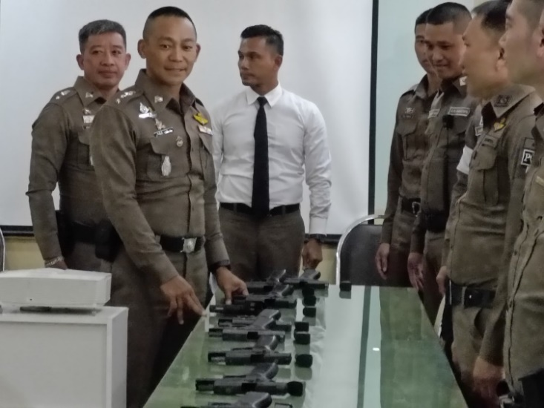  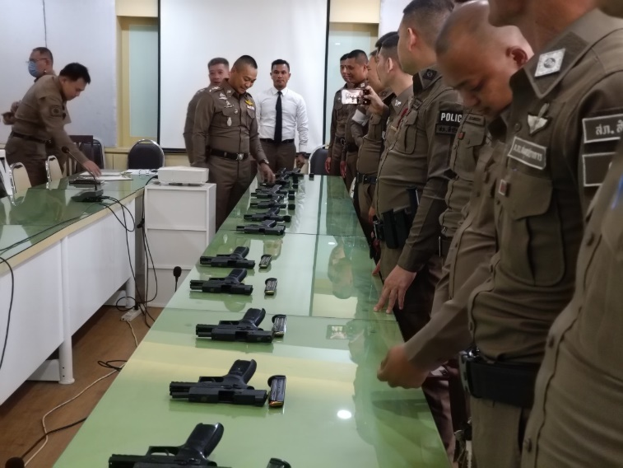

หน่วยงาน | กิจกรรม | ผลการดำเนินการ
สภ.สำโรงใต้  การจัดเก็บของกลาง | วันที่ 12 ธ.ค. 2567 เวลา 09.00 น. พ.ต.อ.รักศักดิ์ เมฆจินดา ผกก.สภ.สำโรงใต้ พร้อมด้วย จนท.ดูแลห้องของกลาง ได้ทำการตรวจสอบของกลางในคดีอาญา รถจักรยานยนต์ของกลาง พร้อมทั้งจัดทำบัญชีควบคุมทุกรายการสามารถตรวจสอบได้ | 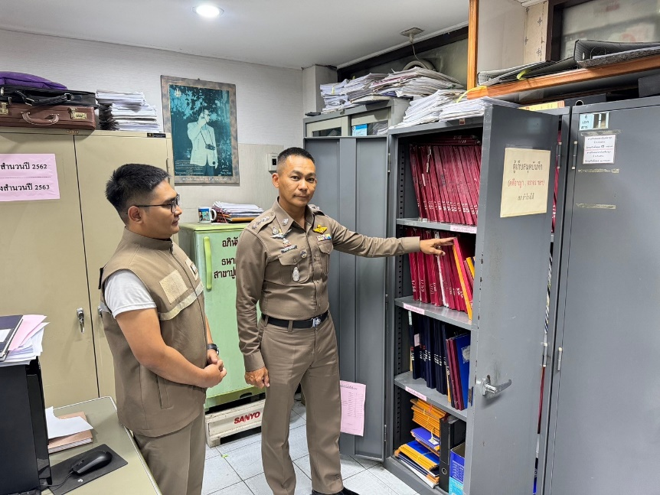  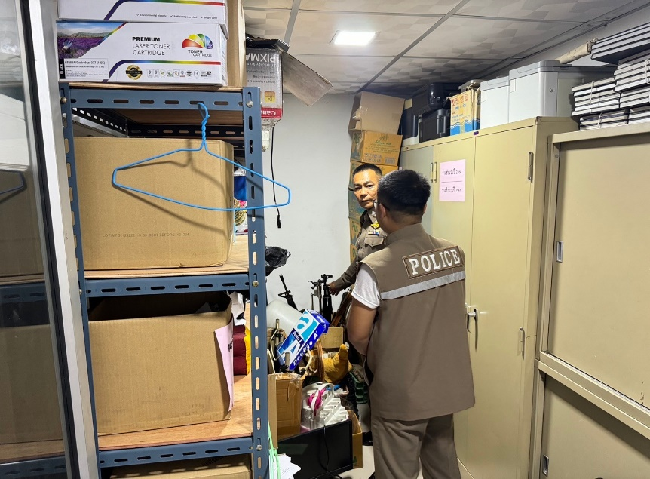

หน่วยงาน | กิจกรรม | ผลการดำเนินการ
สภ.สำโรงใต้  ตรวจสอบรถ จยย.หลวง  ของทางราชการ | วันที่ 15 ธ.ค. 2567 เวลา 1๔.00 พ.ต.อ.รักศักดิ์ เมฆจินดา ผกก.สภ.สำโรงใต้ พร้อมด้วย คณะกรรมการ ได้ร่วมตรวจสอบ รถ จยย.หลวง พร้อมทั้งจัดทำบัญชีควบคุมทุกรายการสามารถตรวจสอบได้ | 